V Praze 10. května 2022

AEG Matt Black – estetická dokonalost designové řady kuchyňských spotřebičů

Černé spotřebiče vládnou kuchyňským designovým trendům už více let. Nejnovějším a velmi výrazným trendem je ale použití matné černé barvy.
V kuchyních se dosud používaly matně černé povrchy pouze ve formě litinového nádobí nebo smaltovaných keramických předmětů. Nová prémiová řada Matt Black od AEG v sobě odráží svět moderní architektury a nabízí vestavné modely spotřebičů v unikátním designu, za který získala tato řada prestižní cenu Red Dot. Matný materiál si navíc udržuje díky speciálnímu výrobnímu procesu trvale matný vzhled bez otisků, je tedy stylový i praktický zároveň.

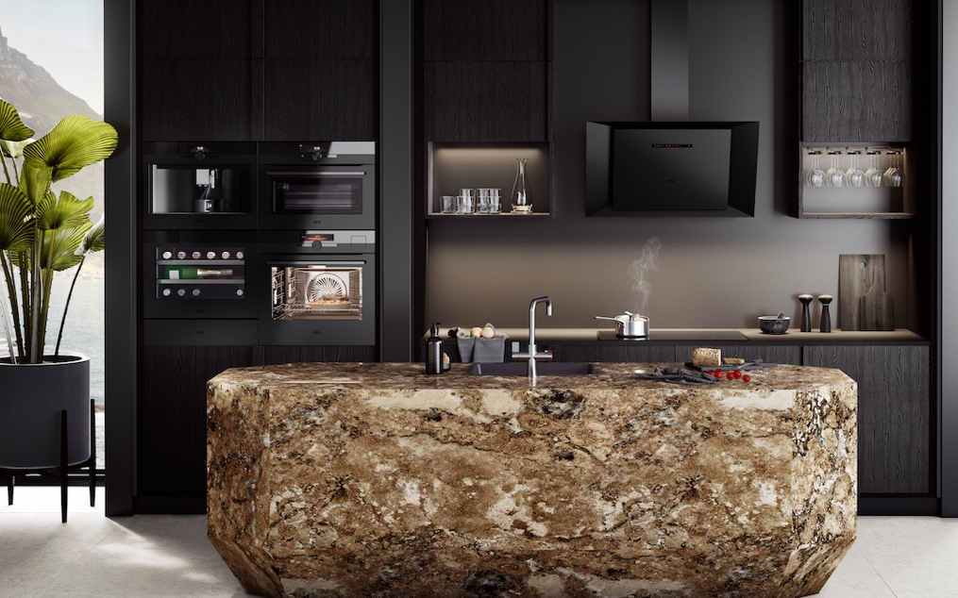

Kouzlo technologie v matném designu
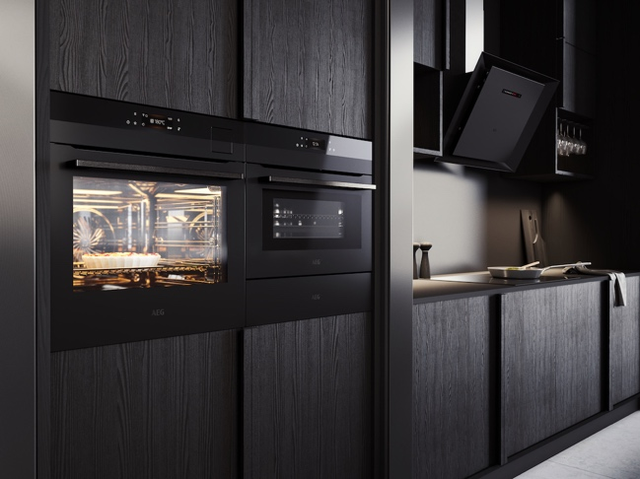
Nová řada inovativních spotřebičů AEG Matt Black přináší exkluzivní kombinaci prémiového designu a funkcí. Nadčasový je především inovativní skleněný povrch, který za svůj trvale matný vzhled vděčí speciálnímu výrobnímu procesu. Jemná struktura Matt Black vás osloví na pohled i na dotek. Poskytuje stále estetičtějšímu kuchyňskému prostoru novou podobu
a vylepšenou funkčnost. Kromě estetické funkce má však matná struktura i praktické a přirozené vlastnosti – je odolnější vůči skvrnám i otiskům prstů a snadněji se čistí. AEG ctí navíc čistotu designu nejen kvalitou materiálů a jejich povrchovou úpravou, ale i omezením dalších komponentů, aby se spotřebiče hodily i do prémiových kuchyní. Designové linie a čistota materiálů koresponduje s přesným ovládáním digitálního rozhraní tak, aby dokonalý celek uspokojil i toho nejnáročnějšího uživatele.

Design a použití skla v souladu s udržitelností
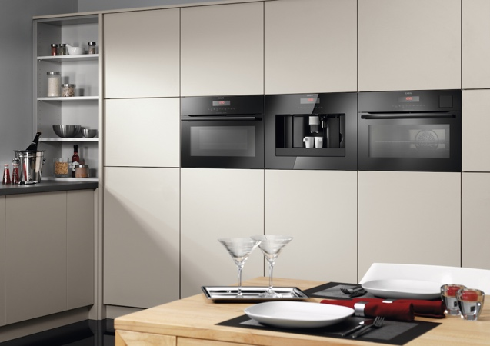
Protože je sklo jedním z nejvíce recyklovatelných materiálů, které lze opakovaně zpracovat, jeho použití ve výrobním procesu plně odpovídá AEG zásadám udržitelnosti v moderním světě. Jeho matný povrch je navíc vytvořen bez chemických povlaků, které se časem opotřebovávají a ztěžují samotný proces recyklace.

Kolekce spotřebičů jako dokonalá souhra
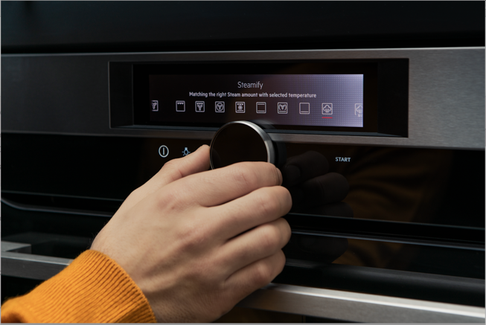
Společným jmenovatelem spotřebičů nové řady spotřebičů AEG je krása
a sofistikovanost. Celá kolekce Matt Black zahrnuje parní, horkovzdušnou a kompaktní troubu, odsavač par a vestavné spotřebiče jako je kávovar, vinotéka a ohřevná zásuvka.

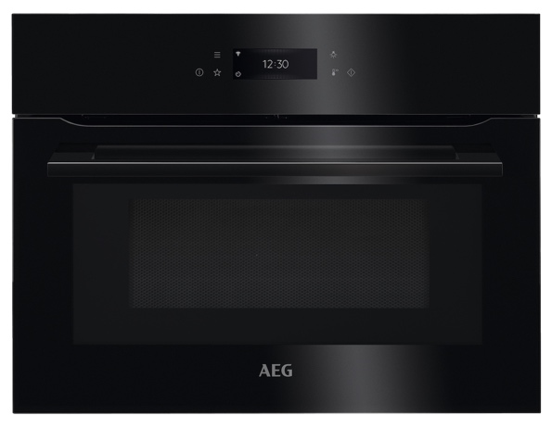
Matné černé trouby jsou vybaveny nejnovějšími technologiemi, které zajišťují ten nejlepší výkon. O intuitivní ovládání se postará displej s praktickým otočným ovladačem nebo s citlivým dotykovým displejem. Díky automatickému nastavení páry trouby SteamPro s funkcí Steamify® a kombinaci použití horkého vzduchu s párou se trouba postará o přípravu pokrmů jako v profesionální kuchyni. K dokonalosti vašeho kulinářského umění přispěje i možnost použití teplotní sondy a vakuového vaření metodou Sous-Vide. Vybrané trouby jsou vybaveny novou kamerou CookView®, která umožňuje sledovat proces vaření prostřednictvím chytrého telefonu. Ve spojení s aplikací My AEG Kitchen lze pak nastavení trouby snadno upravit.

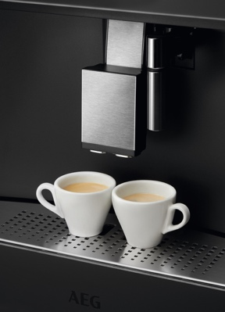
Kromě několika multifunkčních parních trub s chytrými funkcemi zahrnuje řada Matt Black také další vestavné spotřebiče, které díky modulárním komponentům umožňují i flexibilnější uspořádání kuchyňského prostoru. S AEG vestavným kávovarem bude jakýkoli druh kávy chutnat jako od baristy. V pohodlí vašeho domova tak připravíte širokou nabídku káv, od silného espresa až po cappuccino s bohatou pěnou. Vysoce kvalitní mlýnek umožňuje individuální nastavení mletí kávových zrn.

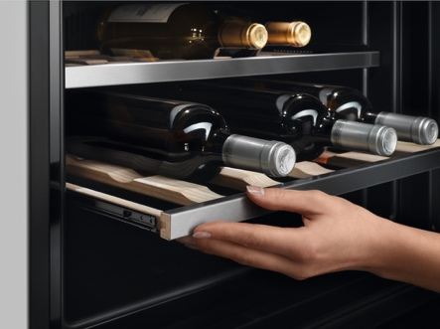
Čistotou designu vyniká i vestavná vinotéka, která nemá žádná madla a otvírá se lehkým zatlačením. Disponuje velkou kapacitou prostoru na 18 lahví a elektronickou regulací teploty s TouchControl.

Dokonalý vzhled vaší kuchyně pak doplní i vestavná ohřevná zásuvka, která je ideálním pomocníkem nejen pro ohřev talířů, ale využijete ji i pro rozmrazování a kynutí těsta.

Důležitou a výkonnou součástí celé designové řady je komínový odsavač Hob2Hood s pokročilou technologií odsávání, která snižuje úroveň hluku na nejnižší možnou hranici. Díky technologii Breeze tiše vyčistí vzduch po skončení vaření a udrží tak ve vaší kuchyni svěží vzduch bez nežádoucích pachů.

Řada AEG Matt Black je dostupná pouze ve vybraných kuchyňských studiích a zahrnuje tyto modely spotřebičů: parní trouba SteamPro BSK999330T, vestavná trouba CookView® BPK949330T, kompaktní trouba CombiQuick® KMK965090T, vestavná vinotéka KWK884520T, ohřevná zásuvka KDK911424T, komínový odsavač par DVK6981HR.

Více na www.aeg.cz nebo newsroom.doblogoo.cz

Společnost Electrolux je největším světovým výrobcem domácích a profesionálních spotřebičů, který staví na své dlouholeté znalosti potřeb zákazníků. Díky spolupráci
s profesionály přináší důmyslně navržená, inovativní a udržitelná řešení. Mezi výrobky společnosti Electrolux patří chladničky, trouby, sporáky, varné desky, myčky nádobí, pračky, vysavače, klimatizace a malé domácí spotřebiče. Pod svými značkami Electrolux, AEG, Zanussi, Frigidaire, Anova a Electrolux Grand Cuisine prodá skupina více než 60 milionů spotřebičů zákazníkům z více než 120 zemí světa. V roce 2019 dosáhly tržby společnosti Electrolux hodnoty 119 mld. SEK a společnost zaměstnávala 49 000 zaměstnanců.

